Приложение 3
Билет в будущее
«Билет в будущее» – это Всероссийский проект ранней профессиональной ориентации школьников, который реализуется при поддержке государства в рамках национального проекта «Образование». Участие в мероприятии принимают учащиеся 6–11 классов, в том числе с ограниченными возможностями здоровья, родители, педагоги, специалисты, представители среднего профессионального и дополнительного образования.
В 2021 году в проекте произошли изменения. Новым федеральным оператором «Билета в будущее» стал Фонд Гуманитарных Проектов. По поручению Президента Министерство просвещения России совместно с Фондом Гуманитарных Проектов дал новый импульс «Билету в будущее». В 2022 учебном году школьники из всех 85 регионов смогут принять участие в проекте на новой цифровой платформе https://bvbinfo.ru/, где у них будет возможность пройти тестирование и диагностику, получить методические рекомендации в построении дальнейшей профессиональной траектории. А также обучающиеся 6-11 классов в 2022 году посетят мультимедийную выставку «Профессии будущего» в парке «Россия – Моя история» и пройдут профессиональные пробы на базе организаций системы СПО и дополнительного образования.
В Сахалинской области региональный оператор проекта - ГАУ СО «Агентство по развитию человеческого капитала».

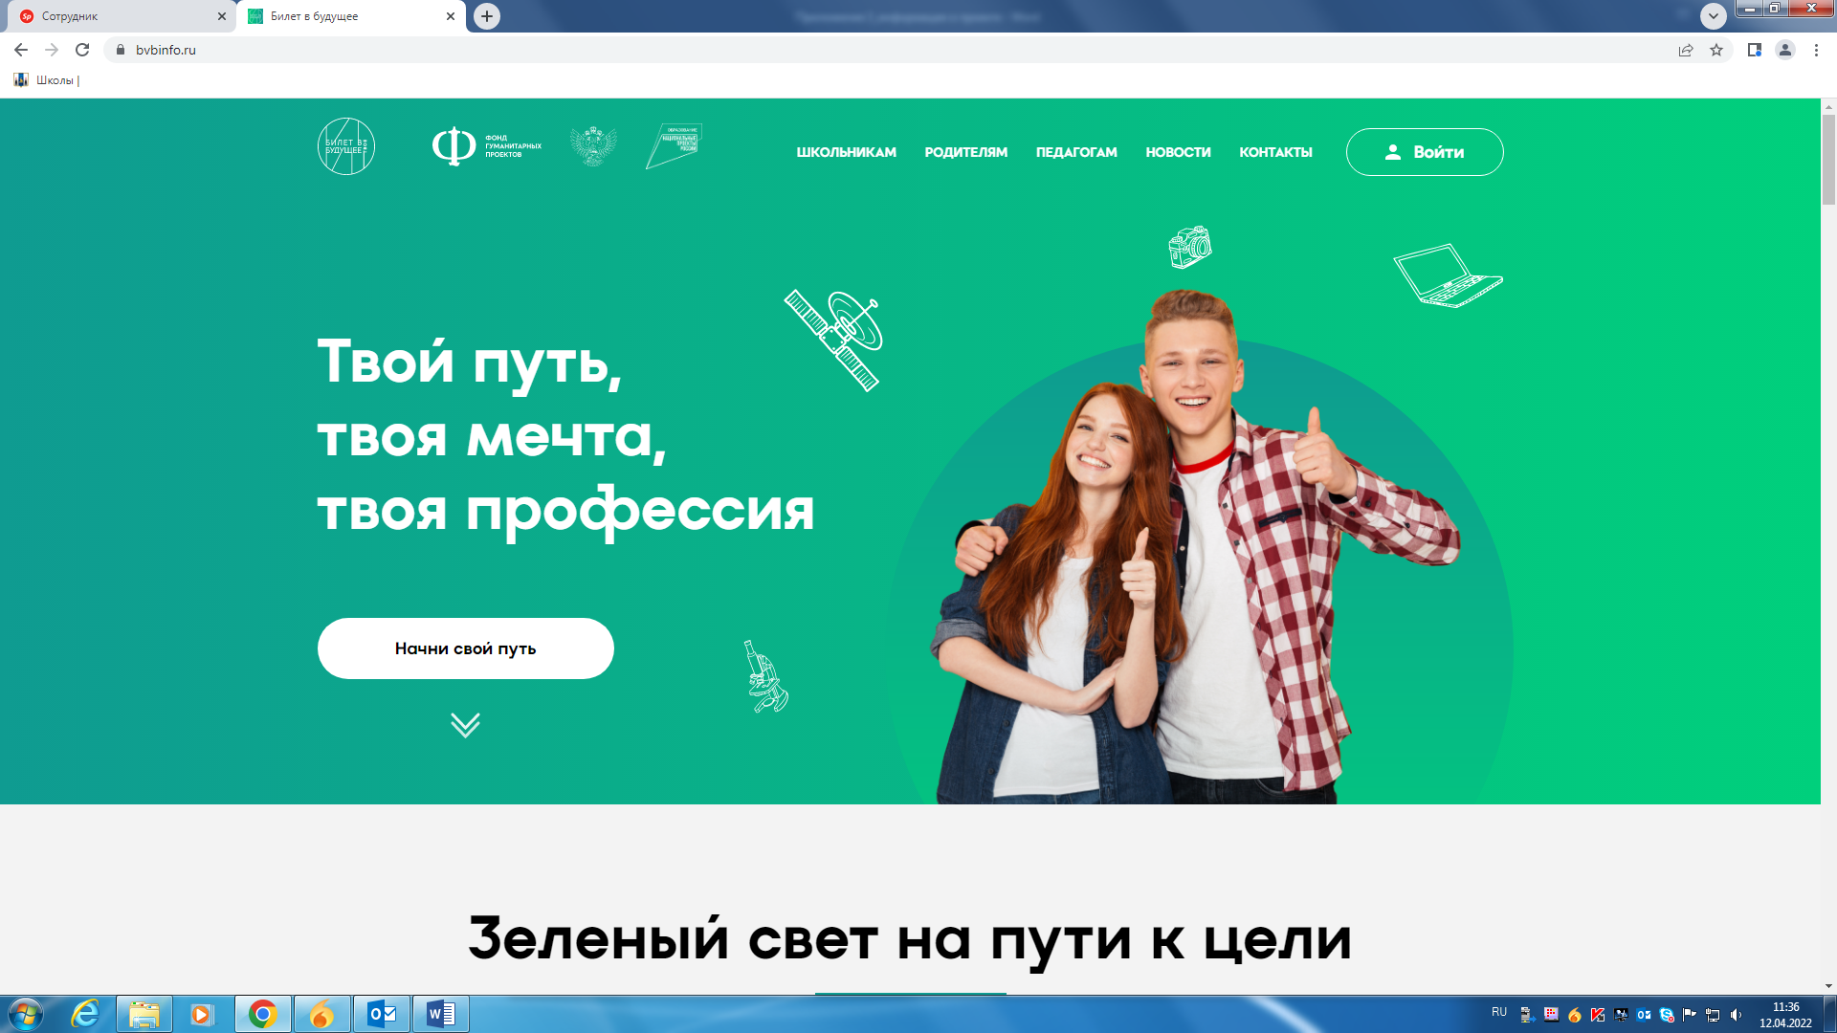

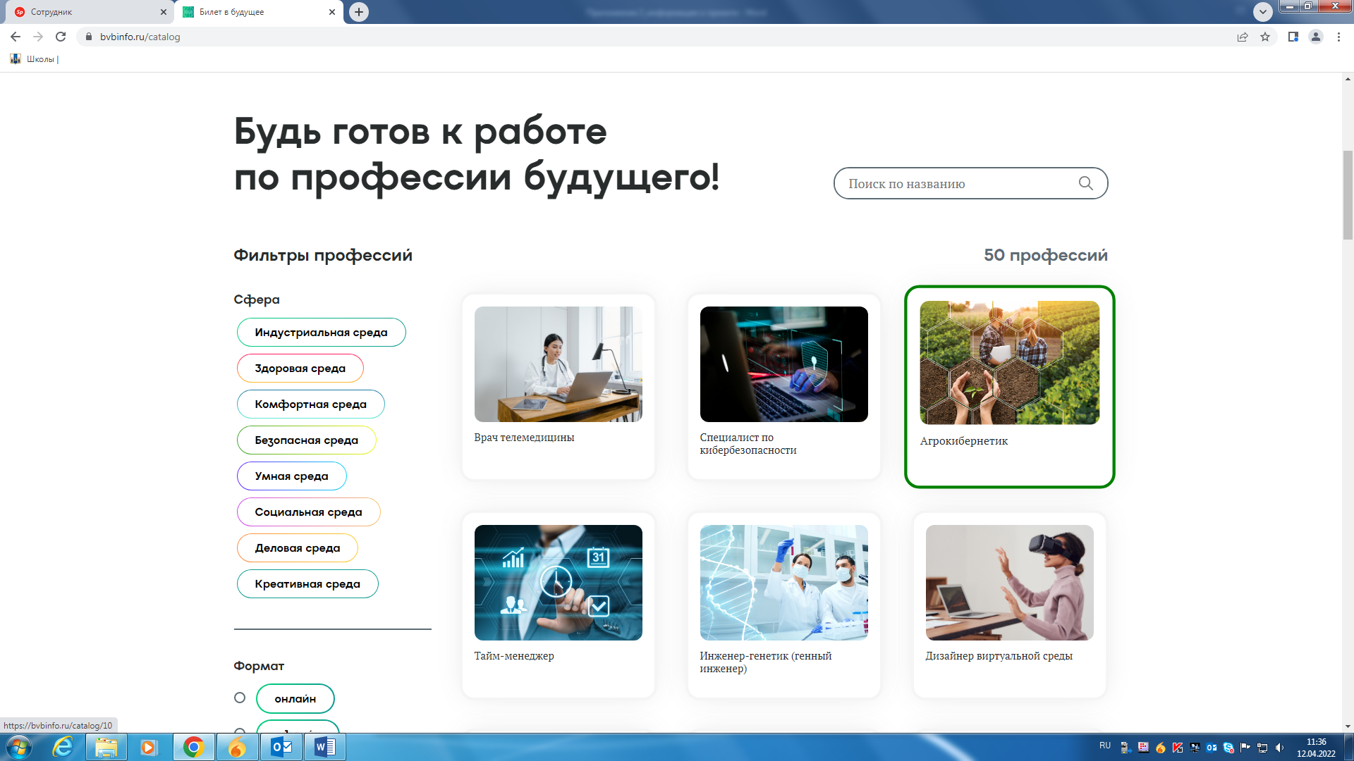

Ссылка на видео ролик для родителей: https://disk.yandex.ru/i/nJR5W8fvgHZoBg

